Утверждаю

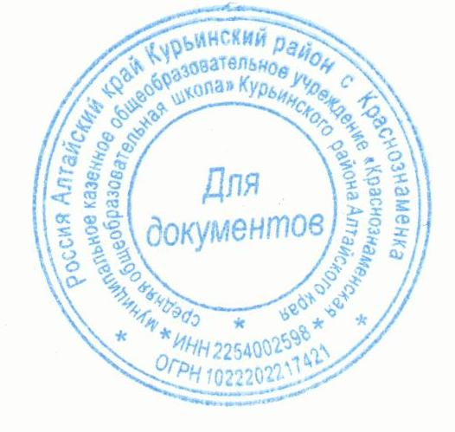Директор МКОУ «Краснознаменская сош»

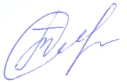___ Т.А.Торшина

График текущего и итогового контроля 10-11 классов

на период с 13.04 по 30.04.2020

|  |  |  |  |  |  |  |  |  |
| --- | --- | --- | --- | --- | --- | --- | --- | --- |
|  |  |  | Самостоятельные работы | Творческие задания | Тесты | Контрольные работы | Сочинения | Лабораторные работы/практические работы |
| 10 | математика | Букреева С.Н. | 15.04  20.04  22.04 |  |  | 21.04  28.04 |  |  |
| 10 | физика | Кармакова Н.Д. |  |  |  |  |  | 23.04  30.04 |
| 10 | информатика | Кармакова Н.Д. |  |  |  |  |  | /13.04  20.04  27.04 |
| 10 | литература | Трясунова Е.Ю. |  | 14.04  20.04 литературный практикум |  |  | 27.04 |  |
| 10 | русский язык | Трясунова Е.Ю. |  |  |  | 18.04 |  |  |
| 10 | английский язык | Евдакимова Е.Н. |  |  |  | 30.04 |  |  |
| 10 | история | Смотриков А.Н. |  | 27.04 | 20.04 |  |  |  |
| 10 | обществознание | Смотриков А.Н. |  | 14.04  21.04 |  |  |  |  |
| 10 | МХК | Белая С.В. |  | 14.04  28.04 |  |  |  |  |
| 10 | химия | Быханова В.Н. |  |  | 17.04 |  |  | 24.04 |
| 11 | английский язык | Евдакимова Е.Н. |  |  |  | 15.04 |  |  |
| 11 | литература | Трясунова Е.Ю. |  | 13.04  17.04  24.04  25.04, 18.04 составление цитатной таблицы  13.04, 20.04 ответы на вопросы |  |  |  |  |
| 11 | МХК | Белая С.В. |  | 13.04  27.04 |  |  |  |  |
| 11 | химия | Быханова В.Н. |  |  | 14.04  21.04  28.04 |  |  |  |
| 11 | физика | Кармакова Н.Д. | 28.04 |  |  |  |  |  |
| 11 | информатика | Кармакова Н.Д. |  |  |  |  |  | 17.04  24.04 |